# Гарчиг

Гарчиг 1

Товчилсон үгийн жагсаалт 3

Орчуулсан үгийн жагсаалт 4

Зургийн жагсаалт 5

Хүснэгтийн жагсаалт 5

Оршил 6

Зорилго, зорилт 7

Бүлэг 1 Онолын ерөнхий судалгаа 8

1.1. Өгөгдөл гэж юу вэ? 8

1.1.1. Өгөгдөл хэмжих хэмжүүр 8

1.2. Их өгөгдлийн тухай 8

1.3. Өгөгдлийн агуулах 8

1.4. Өгөгдлийн уурхай 9

1.5. Өгөгдлийг таних 9

1.5.1. Өгөгдлийг таних аргууд 9

1.6. Өгөгдлийг урьдчилан боловсруулах 11

1.7. Өгөгдлийг ангилах 12

1.7.1. Өгөгдлийг ангилах аргууд 12

1.8. Өгөгдлөөс бүлгийг илрүүлэх арга 12

1.9. Өгөгдөл хоорондын холбоо хамаарлыг илрүүлэх 12

1.10. Дахин боловсруулах 12

1.11. Гар утасны програм хангамжийн судалгаа 12

1.12. Веб програм хангамжийн судалгаа 12

1.13. Технологийн судалгаа 12

1.13.1. Android 12

1.13.2. Bootstrap 12

1.13.3. MySQL 13

1.14. Бүлгийн дүгнэлт 13

Бүлэг 2 Шинжилгээ зохиомж 13

2.1. Шинжилгээ 13

2.1.1. Хэрэглэгчийн шаардлага 13

2.1.2. Классын диаграм 15

2.1.3. Обьектын диаграм 15

2.1.4. Ажлын явцын диаграм 15

2.1.5. Үйл идэвхижилтийн диаграм 17

2.1.6. Дарааллын диаграм 20

2.2. Зохиомж 20

2.2.1. Өгөгдлийн сангийн зохиомж 20

2.2.2. Хэрэглэгчтэй харьцах хэсгийн зохиомж 21

2.3. Бүлгийн дүгнэлт 23

Бүлэг 3 Хэрэгжүүлэлт 23

Дүгнэлт 24

Ном зүй 25

# Товчилсон үгийн жагсаалт

1. МУИС Монгол Улсын Их Сургууль
2. ХШУИС Хэрэглээний Шинжлэх Ухаан Инженерчлэлийн Их Сургууль
3. HTML Hyper Text Markup Language
4. CSS Cascading Style Sheet
5. JS JavaScript
6. UI User Interface
7. SQL Structure Query Language
8. PNG Portable Network Graphics
9. GIF Graphics Interchange format
10. DB Database

# Орчуулсан үгийн жагсаалт

1. Big data Их өгөгдөл
2. Data mining Өгөгдлийн уурхай
3. Database Өгөгдлийн сан
4. Diagram Диаграм
5. Use case Ажлын явц
6. Sequence Дараалал
7. Activity Идэвхижилт
8. Framework Сангийн цуглуулга – фреймворк
9. Application Програм
10. User Interface Хэрэглэгчийн харагдах байдал
11. Open Source Нээллтэй эхийн програм хангамж
12. Navigation Шилжилт
13. AS-IS System Одоогийн систем
14. TO-BE System Ирээдүйн систем

# Зургийн жагсаалт

Зураг 1 Ажлын явцын диаграм 15

Зураг 2 Үйл идэвхижилтын диаграм 18

Зураг 3 Үйл идэвхижилтын диаграм 19

Зураг 4 Үйл идэвхижилтын диаграм 20

Зураг 5 Админ нэвтрэх хэсэг 21

Зураг 6 Нүүр хуудас 22

Зураг 7 Хичээл нэмэх 23

# Хүснэгтийн жагсаалт

Хүснэгт 1 Хичээл нэмэх ажлын явцын тайлбар 15

Хүснэгт 2 Нийт хичээл ажлын явцын тайлбар 16

# Оршил

Энэхүү дипломын ажлын хүрээнд өгөгдлийн уурхай хичээлийн тусламж програм хийхээр сонгон авсан. Шинжлэх ухаан хөгжиж, хүний хэрэгцээ өсөн нэмэгдэж маш олон төрлийн програм хангамжууд бий болсноор өгөгдөл асар хурдацтай цугларч түүнийг хязгаарлах хадгалах гэдэг нь маш төвөгтэй том асуудал болжээ. Тэр их цугларч буй өгөгдлийг бид яах вэ? Үүнийг шийдэхийн тулд өгөгдлийг нэгтгэх, зохион байгуулах, сэргээх, боловсруулах шаардлагатай байна. Мэдээж тэр их өгөгдлийг боловсруулаад зогсохгүй өөрт ойлгомжтой байдлаар төрөл бүрийн хэлбэрээр дүрслэн харуулж мэдлэгийг бий болгох шаардлагатай.

Уг дипломын ажлын хүрээнд боловсруулсан тайлан нь үндсэн 3 хэсгээс тогтох бөгөөд *1-р бүлэг* сэдвийн ерөнхий sсудалгаа, *2-р бүлэг* Шинжилгээ зохиомж, *3-р бүлэг* Хэрэгжүүлэлт гэсэн бүлгүүдээс тогтоно.

***Нэгдүгээр бүлэг:*** Энэ бүлэгт сэдвийн ерөнхий судалгааг хийсэн ба системийг хэрэгжүүлэхэд шаардлагатай технологиудыг нарийвчлан судалсан үр дүнг танилцууллаа.

***Хоёрдугаар бүлэг:*** Дээрх судалгааны үр дүнд олж авсан мэдлэг дээр тулгуурлан программынхаа шинжилгээний бичиг баримтуудыг гаргасан. Шинжилгээний үр дүнд гарсан бичиг баримтууд болон харьцуулсан судалгаанаас олж авсан зүйлүүдээсээ ургуулан зохиомжоо хийсэн юм.

***Гуравдугаар бүлэг:*** Энэ бүлэгт хэрэгжүүлэлтийг хийхдээ 2-р дугаар бүлэгт олж авсан шинжилгээ зохиомжийн бичиг баримтуудад тулгуурлан кодчиллыг хийж гүйцэтгэсэн.

# Зорилго, зорилт

Энэхүү дипломын ажлын зорилго нь дээр дурдсан өгөгдлийн уурхай хичээлийн тусламж програмыг хөгжүүлэх бөгөөд зорилгодоо хүрэхийн тулд дараах зорилтуудыг тавилаа. Үүнд:

* Өгөгдлийн уурхай хичээлд зориулсан ижил төстэй системүүдийг судлах
* Програм хөгжүүлэхэд ашиглах технолигиудыг судлах
* Хөгжүүлсэн програмаа туршиж сайжруулах үр дүнг дүгнэх
* Судалгааны үр дүнд тулгуурлан оюутан, сурагчидад зориулсан ухаалаг утасны програм, багшд зориулсан веб програм хангамжийг хөгжүүлэх

# Бүлэг 1 Онолын ерөнхий судалгаа

Энэ бүлэгт сонгож авсан сэдвийнхээ дагуу тулгарч болох асуудлуудаа нарийвчлан тодорхойлж, юунд хүрэх ямар систем хийх гэж зорьж буйгаа дэлгэрүүлэн судалсан юм. Мөн гар утас болон вэб програмыг хийж гүйцэтгэхийн өмнөх шаардлагатай технологи болон ойлголт онолуудыг судалсан тухай юм. Уг системийн бусад ижил төстэй системүүдтэй харьцуулсан технологийн судалгаа болон хэрэгжүүлэхэд шаардагдах технологийн судалгааг оруулсан. Тэдгээрийг өөрийн системдээ хэрхэн хэрэгжүүлсэн талаар мөн оруулсан болно.

## Өгөгдөл гэж юу вэ?

Өгөгдөл гэдэг нь обьектуудын олонлог бөгөөд обьект бүр өөр өөрийн шинжүүдтэй. Шинж гэдэг нь обьектын онцлог чанарыг тодорхойлогч юм. Жишээ нь: нүдний өнгө, хүний нас, хүйс гэх мэт нь өгөгдлийн шинжүүд болно.

### Өгөгдөл хэмжих хэмжүүр

## Их өгөгдлийн тухай

## Өгөгдлийн агуулах

Үнэн ба худал, бодит болон өнгөрсөн хугацааны гэсэн янз бүрийн төлөв байдалд байгаа өгөгдлүүдийг төрөл бүрийн эх үүсвэрүүдээс цуглуулан ялган авч төвлөрсөн нэг цэгт хадгалсаныг өгөгдлийн агуулах гэнэ.

Үүсэл нь гэвэл анх 1970 оноос хойш байгууллагууд компьютерын тусламжтайгаар үйл ажиллагаагаа явуулж эхэлсэн энэ нь цаг хугацаа, эдийн засгийн хувьд хэмнэлттэй байсан ч цаг хугацаа өнгөрөх тусам тэдний өгөгдлийн санд хадгалагдаж буй өгөгдлийн хэмжээ өсөж эхэлсэн. Гэвч сүүлийн жилүүдэд тэдгээр цугларч буй өгөгдлүүдийг шийдвэр гаргахад туслах мэдээллийг гаргаж авах аргаруу анхаарлаа хандуулсны үр дүнд өгөгдлийн агуулах гэх ойлголт гарч ирсэн байна. Өгөгдлийн агуулахын талаар олон тодорхойлолт байдаг ч хамгийн амжилттай хүлээн зөвшөөрөгдсөн нь Америкийн компьютерийн шинжлэх ухаанч Бил Инмоны тодорхойлолт юм.

**Тодорхойлолт:** Өгөгдлийн агуулах нь тодорхой сэдэв рүү чиглэсэн, нэгтгэсэн, өөр өөр цаг хугацаанд үүссэн, тогтмол гэсэн дөрвөн шинж бүхий шийдвэр гаргахад зориулагдсан өгөгдлүүдийн цуглуулга юм гэжээ.

**Уг шинж чанарууд нь:**

* *Тодорхой сэдэвт суурьласан:*

Өгөгдлийн агуулах нь хэт ерөнхий бус ямар нэг сэдэв рүү буюу асуудалд чиглэгдэн зохион байгуулагддаг. Гол зорилго нь гэвэл өдөр тутмын үйл ажиллагаа хадгалахаас илүүтэйгээр шийдвэр гаргахад хэрэглэгдэх өгөгдлийг хадгалах зорилготой юм.

* *Нэгтгэгдсэн*

Өөр өөр эх үүсвэрүүдээс цугларч буй өгөгдлүүд нь хоорондоо ялгаатай форматтай байдаг. Тиймээс өгөгдлийн агуулах нь эдгээр өгөгдлүүдийг хооронд нь тохиромжтойгоор нэгтгэх ёстой. Эдгээрийг нэгтгэж нэг газарт байрлуулснаар эцсийн хэрэглэгч тайлан тооцоо болон боловсруулалтыг хялбархан хийх боломжтой болж байгаа юм.

* *Цаг хугацааны хувьд ялгаатай буюу өөр өөр цагт үүссэн*

Өөр өөр цаг хугацаанд үүссэн өгөгдлүүдийг цуглуулж байж үнэн зөв мэдээлэл, мэдлэгийг гаргаж авна.

* *Тогтмол*

Өгөгдлийн агуулахад орж ирсэн өгөгдөлд засвар хийх боломжгүй бөгөөд шинэ өгөгдлийг хуучин өгөгдөл дээр нэмж хадгалдаг.

## Өгөгдлийн уурхай

## Өгөгдлийг таних

Өгөгдлийн шинж чанарыг ойлгохын тулд түүнийг урьдчилан шинжидэг. Ингэснээр түүнийг боловсруулахад тохиромжтой аргачлал болон ашиглах хэрэгслийг сонгох боломжийг олгодог. Өгөгдлийг шинжилж таних олон арга байдаг бөгөөд тэдгээрээс статистикийн арга болон хийсвэр дүрслэлийн аргууд нь түгээмэл ашиглагддаг.

### Өгөгдлийг таних аргууд

#### Өгөгдлийг таних статистикийн арга

Өгөгдлийн тархалт, цар хүрээг тодорхойлохдоо математик статистикийн аргыг ашигладаг. Тус аргатай холбоотойгоор дараах ойлголтууд гарч ирдэг.

* *Давтамж*

Өгөгдсөн утга хичнээн удаа давтагдан орсныг тодорхойлдог бөгөөд давтагдан орсон тоог нийт өгөгдлийн тоонд харьцуулан, үр дүнг хувиар илэрхийлнэ.

* *Хамгийн олон давтагдсан утга*

Тухайн шинжийн дагуух утгын олонлогт хамгийн олон удаа давтагдан орсон утгыг олж, адь утга хамгийн их давамгайлж байгааг тодорхойлдог.

* *Дундаж утга*

Шинжийн нийт утгын олонлогийн дундаж утга бөгөөд бусдаасаа гаж өгөгдлийг илрүүлэхэд ашигладаг.

* *Дундаж шугам (медиан)*

Шинжийн эрэмбэлэгдсэн нийт утгыг олонлогийн байршлын хувьд голд нь оршиж буй утга бөгөөд гаж өгөгдлийг илрүүлэхэд ашигладаг.

* *Хэлбэлзэл*

Шинжийн нийт утгын олонлогийн хамгийн их болон хамгийн бага утгын ялгавар бөгөөд өгөгдлийн цар хүрээг илэрхийлдэг.

* *Далайц*

Шинжийн нийт утгын дундаж утгаас хазайх хазайлт бөгөөд гаж өгөгдлийг илэрүүлэхэд ашигадаг.

#### Өгөгдлийг таних дүрслэлийн арга

Өгөгдлийг таних дүрслэлийн арга нь шинж хоорондын хамаарлыг хүснэгт болон графикаар дүрслэн үзүүлдэг. Их өгөгдлийг уг аргаар дүрсэлснээр өгөгдийн ерөнхий чиг хандлагыг ойлгох, гаж өгөгдлийг илрүүлэх боломжыг олгодог.

График хэлбэрээр дүрслэн үзүүлэх олон арга байдаг. Түгээмэл ашигладаг арга нь босго утгын арга (Histogram) юм (Зураг 2-2). Тус аргаар ихэвчлэн нэг шинжийн тархалтыг тодорхойлдог. Тухайн шинжийн ялгаатай утгуудаар багана үүсгэх бөгөөд баганы өндөр нь тухайн утга бүхий обьектын давтамж юм.

Мөн түүнчлэн Box Plot, Scatter Plot, Contour Plot, Matrix Plot, Star Plot, Chernoff Face гэх мэт олон аргууд байдаг.

## Өгөгдлийг урьдчилан боловсруулах

Үнэн зөв мэдээлэл, Мэдлэгийг боловсруулахын тулд өгөгдөл нь бүрэн бүтэн, худал мэдээллийг агуулаагүй, олон дахин давтагдаагүй байх шаардлагатай. Үүнээс үндэслэн өгөгдлийн чанар гэсэн ойлголт гарч ирдэг. Өгөгдлийн чанарт тулгардаг үндсэн гурван асуудал нь:

* Худал мэдээлэл гарахад нөлөөлөхүйц шуугиан өгөгдөл агуулсан байх;
* Зарим хэрэгцээт өгөгдөл дутуу байх;
* Өгөгдөлийн давхардал их байх;

Дээрх асуудлыг арилгахын тулд өгөгдлийг урьдчилан боловсруулдаг. Өгөгдлийг урьдчилан боловсруулах үндсэн аргууд:

* *Нэгтгэх*

Өгөгдлийн хэмжээг багасгах, цар хүрээг багасгах (бүсчлэх г.м), өгөгдлийн тогтвортой байдлыг хангах зорилгоор хоёр болон түүнээс олон шинжийг нэгтгэн нэг шинж үүсгэдэг.

* *Түүвэрлэх*

Боловсруулах хугацаа, өргийг багасгах зорилгоор нийт өгөгдлөөс хэрэгцээт утгыг түүвэрлэн ашигладаг.

* *Хэмжээс багасгах*

Боловсруулалтыг хялбарчлах, санах ойг хэмнэх, хийсвэрлэн ойлгоход хялбар болгох зорилгоор өгөгдлийн хэмжээсийг багасгадаг. Энэ нь шаардлагагүй шинжүүд болон шуугиантай өгөгдлийг багасгахад тусалдаг.

* *Дэд олонлог сонгох*

Хэмжээсийг багасгах нэг арга бөгөөд давхардсан мэдээлэл болон зорилготой хамааралгүй шинжийг хасан оновчтой шинжийн олонлогийг сонгодог.

* *Discretization and Binarization*

Үргэлжилсэн тоон утга бүхий өгөгдлийг ангилах, өгөгдлийг 1, 0 –оор дүрслэх. Өөрөөр хэлбэл боловсруулахад хялбар өгөгдлийн төрөл рүү хөрвүүлэх.

* *Шинэ шинж үүсгэх*

Нэг болон хэд хэдэн шинжийн утгыг боловсруулах замаар шинэ утга гарган авах.

## Өгөгдлийг ангилах

### Өгөгдлийг ангилах аргууд

## Өгөгдлөөс бүлгийг илрүүлэх арга

## Өгөгдөл хоорондын холбоо хамаарлыг илрүүлэх

## Дахин боловсруулах

## Гар утасны програм хангамжийн судалгаа

## Веб програм хангамжийн судалгаа

## Технологийн судалгаа

### Android

### Bootstrap

Вэб програм нь гар утас, таблет зэрэг дээр ажиллах учир тухайн төхөөрөмжийн хэмжээнээс үл хамаараад ямар нэгэн эвдрэлгүй ажиллах ёстой. Энэ асуудлыг ‘Twitter Bootstrap’ CSS фрэймворкийг ашиглан зохиомжилсон. Twitter Bootstrap нь нээлттэй эх бүхий веб сайт болон веб аппликэйшн хөгжүүлэхэд зориулагдсан хэрэгслүүдийн цуглуулга юм. Энэ нь дотроо HTML, JS болон CSS дээр суурилсан форм, товчлуур, диаграмм зэрэг клиент талын програм хангамжийн интерфейсийн загварыг гаргах бүрэлдэхүүн хэсгүүдийг агуулсан.Бүүтстрип 2.0 хувилбараас хойш уян хатан вэб дизайныг (responsive web design) дэмжин ажилладаг болсон.

Bootstrap нь вэб хөтөч дээр ажиллахаас гадна ухаалаг гар утас болон таблет дээр ажиллах боломжтой. Дотоод CSS зохиомжийнх нь бүтэц нь 12 багана бүхий grid системтэй. Энэ нь тухайн төхөөрөмжийн хэмжээнээс үл хамааран вэб аппликэйшнийн дизайныг хийхэд хялбар болгож өгнө. Грид систем гэдэг нь хуудасны бүтцийг 2 хэмжээст хүснэгтэд хуваан зохиомжлохыг хэлнэ.

### MySQL

MySQL нь өгөгдлийг удирдах менежментийн систем юм. MySQL хэмээх нэрний хувьд уг системийг санаачлан хөгжүүлэгч Micheal Widenius-ын охины нэр My + SQL(Structed Query Language) гэсэн утгатай ажээ.

Энэ систем нь GNU (General Public License) буюу нээлттэй эхийн систем учир хүссэн хэн бүхэн хөгжүүлэлтэнд оролцож, үнэгүй хэрэглэж болох юм. Эзэмшигч нь алдарт Java-г хөгжүүлсэн Sun MicroSystems компани байсан ба, одоогоор Sun-г Oracle корпорац эзэмших болсон билээ.

Үнэгүй програм хангамжийн өгөгдлийн санг удирдах системд ихэвчлэн MySQL-ийг хэрэглэдэг бөгөөд тэдгээрийн сонгодог жишээ гэвэл Joomla, Drupal, Wordpress, phpBB гэх мэт агуулга удирдах системүүд (CMS-Content Management System), Wikipedia, Facebook, Google гэх мэт гигантууд юм.

Хөгжүүлэлт нь C/C++ хэл дээр хийгдсэн ба AIX, BSDi, FreeBSD, HP-UX, i5/OS, Linux, Mac OS X, NetBSD, Novell NetWare, OpenBSD, OpenSolaris, eComStation, OS/2 Warp, QNX, IRIX, Solaris, Symbian, SunOS, SCO OpenServer, SCO UnixWare, Sanos, Tru64, Microsoft Windows гэсэн олон үйлдлийн системүүд дээр ажилладаг.

## Бүлгийн дүгнэлт

# Бүлэг 2 Шинжилгээ зохиомж

Энэхүү бүлэгт системийнхээ ерөнхий шинжилгээ зохиомж баримт бичгийг гаргасан бөгөөд системийн хэрэглэгчдийн хийж болох үйлдлүүд мөн хэрэглэгчтэй харьцах хэсгийн зохиомжийг нарийвчлан судалж шинжилсэн болно.

## 2.1. Шинжилгээ

### 2.1.1. Хэрэглэгчийн шаардлага

Системд админ буюу багш, хэрэглэгч буюу оюутан, сурагч гэсэн хоёр төрлийн тоглогч байх бөгөөд тус бүрдээ өөр өөр эрх, өөр өөрийн хийх үйлдэлтэй. Үүнд:

* Өгөгдлийн уурхай хичээлийн тусламж програм нь админ ашиглах веб формтой байна.
* Хэрэглэгч ашиглах гар утасны аппликейшнтэй байна.

#### 2.1.1.1. Функциональ шаардлага

Систем нь админ, хэрэглэгч гэсэн 2 төрлийн хэрэглэгчтэй байна. Функциональ шаардлагыг хэрэглэгч бүрээр нь нэг бүрчлэн дэлгэрэнгүй тайлбарлав.

**Хэрэглэгчийн шаардлага**

Хэрэглэгч нь гар утасны програм ашиглах бөгөөд дараах үйлдлүүдийг хийнэ.

* Хэрэглэгч хичээл харах унших

**Админы шаардлага**

Системийг админ веб програмыг ашиглан удирдах бөгөөд админ нь дараах эрх үүргүүдтэй байна.

* Системд өөрийн, нэр нууц үгээр нэвтрэн орно.
* Хичээлийг өөрчлөх.
* Хичээлийг нэмэх, устгах боломжтой.

#### 2.1.1.2. Функциональ бус шаардлага

*Үйл ажиллагааны*

* Хэрэглэгчид зориулсан програм нь ямар ч төрлийн андройд үйлдлийн системтэй утас нь дээр ажилладаг байна.
* Админий систем нь уян хатан загвар бүхий гар утсанд ээлтэй*(mobile friendly)* зарчмыг хангасан байна.
* Өгөгдлийн уурхай хичээлийн тусламж систем нь долоо хоногийн 24 цагаар хэрэглэгч нарт найдвартай үйл ажиллагааг цаг алдалгүй хүргэж байх ёстой юм.

*Гүйцэтгэл*

* Орон зай цаг хугацаанаас үл хамааран найдвартай ажиллана.
* Програм ажиллаж эхэлснээс хойш утас автоматаар түгжигдэхгүй байна.

*Хамгаалалт нууцлал*

* Админы эрхийг нууц үгээр хязгаарласан байна.
* Зарим чухал нууцлалтай мэдээллүүдийг нууцлал*(encryption)* хийж хадгална.

*Соёл*

* Ямар ч төрлийн хүн ашиглах боломжтой энгийн ойлгомжтой загвартай байна.
* Ямар нэгэн зан үйл, шашин шүтлэгт халдсан хичээл жишээ оруулахгүй байх

### 2.1.2. Классын диаграм

### 2.1.3. Обьектын диаграм

### 2.1.4. Ажлын явцын диаграм

Дээр ажлын явцын диаграмын хийгдэж буй үйлдлүүдийн ажлын явцын тайлбарыг гаргалаа.

C:\Users\Gantur\Downloads\Use Case.png

Зураг 1 Ажлын явцын диаграм

**Хичээл нэмэх**

|  |  |
| --- | --- |
| Ажлын явц | Хичээл нэмэх |
| Зорилго | Өгөгдөлийн уурхай хичээлтэй холбоотой агуулга, нэр томьёо зэргийг нэмэх хэрэглэгчдэд мэдлэг хүргэх |
| Ангилал | Хоёрдогч |
| Угтвар нөхцөл | Админ системд нэвтэрсэн байх |
| Дараах нөхцөл(амжилттай дуусахад) | Админ их өгөгдлийн уурхай хичээлтэй холбоотой мэдээллийг амжиллтай оруулах |
| Дараах нөхцөл бүтэлгүйтвэл | Алдааны мэдээлэл өгнө |
| Оролцогч | Админ |
| Өдөөгч үзэгдэл | Нэвтрэх |
| Тайлбар | 1. Систем лүү хандалт хийнэ. 2. Системд нэвтрэнэ |
| Хувилбар | ???? |

Хүснэгт 1 Хичээл нэмэх ажлын явцын тайлбар

**Нийт хичээл**

|  |  |
| --- | --- |
| Ажлын явц | Хичээл нэмэх |
| Зорилго | Өгөгдөлийн уурхайтай холбоотой агуулга, нэр томьёо зэргийг нэмэх хэрэглэгчдэд мэдлэг хүргэх |
| Ангилал | Хоёрдогч |
| Угтвар нөхцөл | Админ системд нэвтэрсэн байх |
| Дараах нөхцөл(амжилттай дуусахад) | Админ их өгөгдөлтэй холбоотой мэдээллийг амжиллтай оруулах |
| Дараах нөхцөл бүтэлгүйтвэл | Алдааны мэдээлэл өгнө |
| Оролцогч | Админ |
| Өдөөгч үзэгдэл | Нэвтрэх |
| Тайлбар | 1. Систем лүү хандалт хийнэ. 2. Системд нэвтрэнэ |
| Хувилбар | ???? |

Хүснэгт 2 Нийт хичээл ажлын явцын тайлбар

### 2.1.5. Үйл идэвхижилтийн диаграм

Үйл идэвхижилтийн диаграм нь тухайн систем дахь хэрэглэгчийн шилжилт, төлөв байдал болон тэдгээрийн идэвхижилтийг харуулдаг диаграм юм. Уг диаграм нь нөхцөл бүрээс хамааран гарах үр дүнг тодорхой харуулдаг. Чухал гэсэн ажлын явцуудыг нарийвчлан үйл идэвхижилтийн диаграммыг гаргасан болно.

C:\Users\Gantur\Downloads\Activity User.png

Зураг 2 Үйл идэвхижилтын диаграм

C:\Users\Gantur\Downloads\Админ идэвхижилт.png

Зураг 3 Үйл идэвхижилтын диаграм

C:\Users\Gantur\Downloads\Activity.png

Зураг 4 Үйл идэвхижилтын диаграм

### 2.1.6. Дарааллын диаграм

Дарааллын диаграмыг ажлын явц бүрийн хийгдэх үйлдлийн дараалал болон тэдгээрт оролцох обьектуудыг тодорхой нарийвчилж гаргаж өгдөг. Мөн тухайн обьектийн үүсэх хугацаа, устах хугацааг нарийвчлан харуулдаг диаграм юм. Иймд дарааллын диаграмыг ажлын явц бүрд нарийвчилж зурж өгөх нь тохиромжтой байдаг. Дараах диаграмуудыг чухал гэсэн ажлын явцуудыг нарийвчлан дарааллын диаграммыг тус бүрд нь зурлж өглөө.

## 2.2. Зохиомж

### 2.2.1. Өгөгдлийн сангийн зохиомж

### 2.2.2. Хэрэглэгчтэй харьцах хэсгийн зохиомж

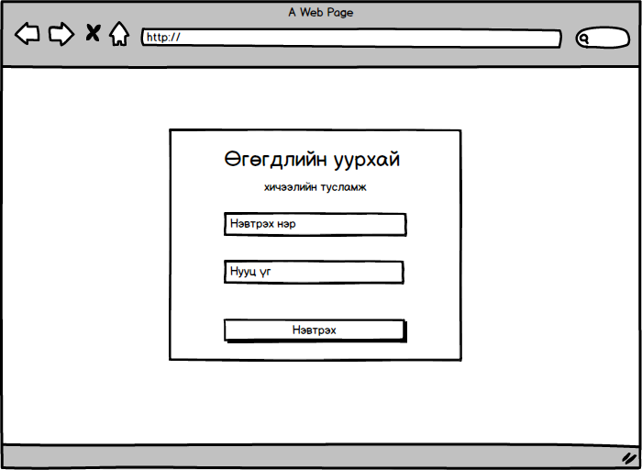

Зураг 5 Админ нэвтрэх хэсэг

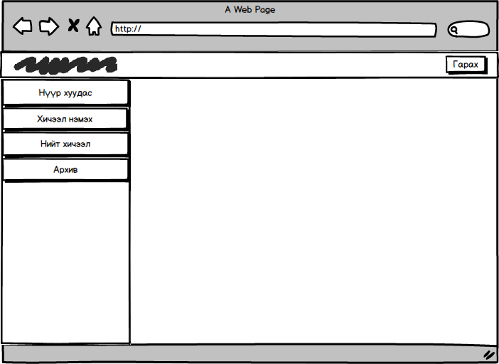

Зураг 6 Нүүр хуудас

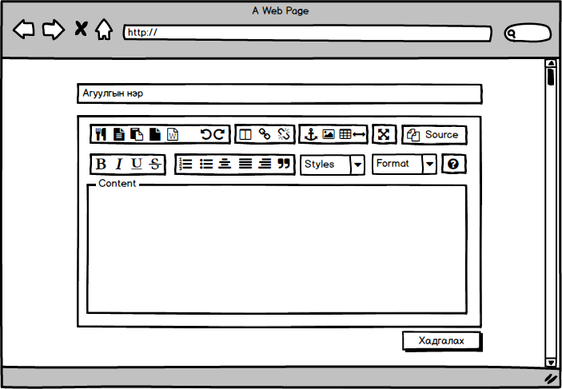

Зураг 7 Хичээл нэмэх

## 2.3. Бүлгийн дүгнэлт

Энэхүү бүлэгт өөрийн системийн бүтэц үйл ажиллагаа шаардлагыг нарийвчлан гаргаж гар утас болон веб програмыг хөгжүүлэхэд шаардлагатай диаграм, зохиомж зэргийг нарийвчлан зурж гаргалаа. Мөн системийн шинжилгээ зохиомжийг илүү нарийн гаргаснаар системийг хөгжүүлэхэд илүү хялбар боллоо.

# Бүлэг 3 Хэрэгжүүлэлт

Энэхүү бүлэг нь системийг хийж гүйцэтгэх хамгийн чухал үе бөгөөд шинжилгээ болон зохиомж дээр хийсэн баримт бичгүүд дээр тулгуурлан хэрэгжүүлэлтээ хэрхэн хийсэн болон судалгааны үр дүнд олж авсан мэдлэгээ яаж ашигласан талаар бичсэн болно. Кодчилох үед гарсан хүндрэлүүдээс өөрийнхөө хэрэгтэй гэж бодсон зарим асуудлуудын талаар энэ бүлэгт оруулсан болно.

# Дүгнэлт

# Ном зүй

1. Док, Проф. Ж.Пүрэв - Ажлын төсөл бичих аргачлал - Улаанбаатар 2012 он
2. Док. дэд проф. Н.Оюун-Эрдэнэ - Их Өгөгдөл - Улаанбаатар 2015 он
3. Pang-Ning Tan, Michael Steinbach, Vipin Kumar - Introduction to Data mining
4. <http://www.oracle.com/technetwork/database/enterprise-edition>
5. <https://www.wikipedia.org/>
6. <https://developers.google.com/>
7. <http://www.w3schools.com/>